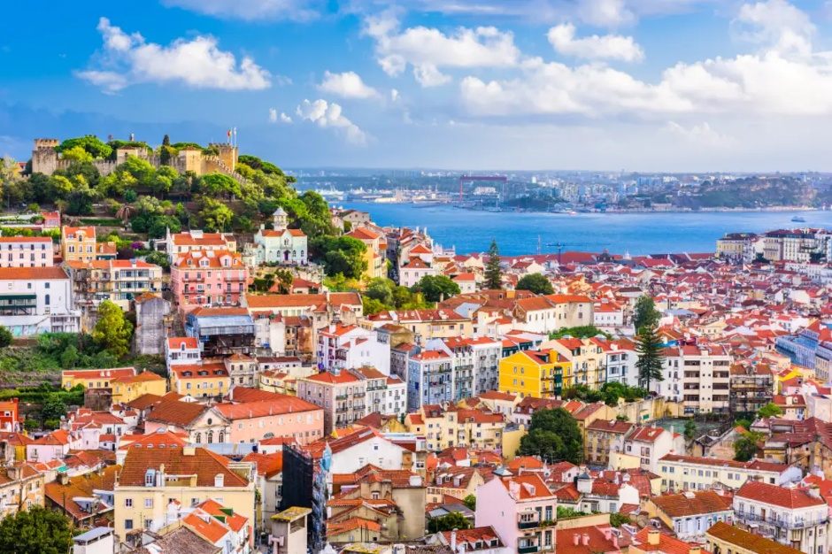 | 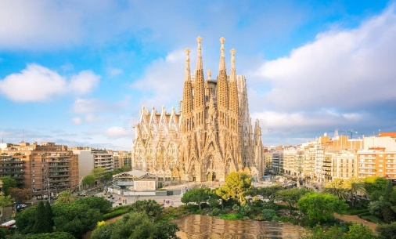
 | 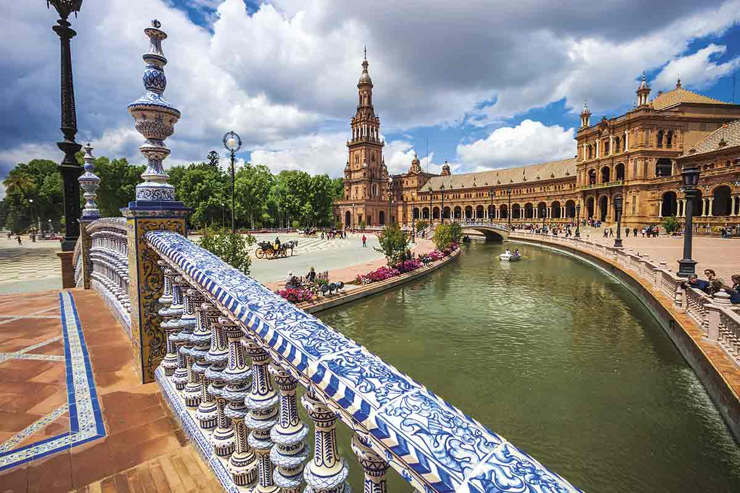
Barcelona, Portugal, Andalucia y Madrid
15 días / 14 noches

ITINERARIO
REF. LCVJUL-BPA6DM
VENTANA DE VENTA: 20 julio al 07 agosto 2026
FECHAS DE VIAJE: 20 de agosto al 20 diciembre
PROMOCIÓN: Descuento del 20% para el segundo pasajero compartiendo habitación doble.
Descuento del 10% para pasajeros viajando en habitación sencilla

SALIDAS PROGRAMADAS LOS SÁBADOS / OPERA CON MINIMO 2 PERSONAS:
AGOSTO '26 | 22
SEPTIEMBRE '26 | 05, 19, 26
OCTUBRE '26 | 03, 17, 31
NOVIEMBRE '26 | 07, 21
DICIEMBRE '26 | 12, 19

DÍA 01 (SÁB) BARCELONA
Llegada al aeropuerto y traslado al hotel. Resto del día libre. Alojamiento.

DÍA 02 (DOM) BARCELONA
Desayuno en el hotel. Toma nuestro autobús Barcelona City Tour para explorar la ciudad a tu ritmo y sin prisas a bordo de un autobús turístico rojo de 2 pisos. Sube y baja durante todo el día, cambia de ruta y conoce la historia de la ciudad.
La Ruta Naranja te permitirá descubrir la ciudad más allá de sus emblemáticos edificios modernistas. El itinerario cubre un extensivo circuito que te llevará a todos los puntos de referencia en el extremo oeste de la ciudad, como el estadio del FC Barcelona o el Museo Nacional de Arte de Cataluña. Bájate en alguno de los dos museos y sube de nuevo al autobús cuando hayas finalizado tu visita. Dirígete a El Born para disfrutar de una maravillosa cocina y un ambiente pintoresco.
La Ruta Verde te llevará a través de la parte más artística de la ciudad. Capta el entramado de edificios modernistas. Relájate a bordo de nuestros autobuses mientras recorres Barcelona. Desde la Plaza Cataluña hasta el Park Güell, admira los puntos de referencia más impresionantes de esta parte de la ciudad. Contempla la Sagrada Familia y maravíllate con el extenso simbolismo presente en sus fachadas. Conoce la historia de la ciudad y descubre todos los secretos que esconde. Alojamiento.

DÍA 03 (LUN) BARCELONA – MADRID
Desayuno en el hotel. Traslado a la estación de tren “Sants” para salir en tren de alta velocidad, a Madrid. Llegada y traslado al hotel. Resto del día libre. Alojamiento.

DÍA 04 (MAR) MADRID – SALAMANCA – OPORTO
Desayuno en el hotel. Salida hacia Salamanca. Tiempo libre en esta ciudad universitaria Patrimonio de la Humanidad de gran riqueza arquitectónica y artística y salida hacia la frontera portuguesa hasta llegar a Oporto. Alojamiento.

DÍA 05 (MIE) OPORTO
Desayuno en el hotel. Visita panorámica de Oporto, considerada Patrimonio de la Humanidad, donde contemplaremos la Catedral, el edificio de la Bolsa y la Iglesia de Santa Clara. Después disfrute de una perspectiva diferente de la ciudad a lo largo del río Duero a bordo de un crucero y descubra el patrimonio histórico visitando una conocida Bodega de Vino de Oporto con degustación de vinos incluida. Resto del día libre. Alojamiento.

DÍA 06 (JUE) OPORTO – COÍMBRA – FÁTIMA
Desayuno. Salida hacia Coímbra, ciudad sede de una de las universidades más antiguas de Europa y cuna del Fado. Tiempo libre. Continuación a Fátima. Centro de la Fe Cristiana y Santuario de Peregrinación Mundial con su impresionante Basílica y la Cova da Iria, lugar donde se apareció la Virgen María. Recomendamos visitar la Capilla de las Apariciones, corazón del santuario, con las tumbas de los tres pastorcillos, Lucía, Francisco y Jacinta. Por la noche posibilidad de atender la procesión de velas. Alojamiento.

DÍA 07 (VIE) FÁTIMA – BATALHA – NAZARÉ – ALCOBAÇA – LISBOA
Desayuno en el hotel. Salida hacia el Monasterio de Batalha, obra maestra de estilo gótico y manuelino considerada Patrimonio de la Humanidad. Continuaremos hacia el pintoresco pueblo pesquero de Nazaré. Tiempo libre y continuación a Alcobaça, con su iglesia gótica y monasterio cisterciense, cuyos orígenes se remontan al siglo XII, y luego Lisboa. Llegada a la capital portuguesa y alojamiento.

DÍA 08 (SÁB) LISBOA
Desayuno en el hotel. Por la mañana visita de la ciudad, antiguamente conocida como Olissipo, recorrido a través de sus principales plazas y avenidas, la Torre de Belém, el Monasterio de los Jerónimos (exterior), el Monumento a los Descubridores. Tarde libre para descubrir los nostálgicos rincones de esta ciudad, como el Barrio de Alfama, o realizar la excursión opcional a Sintra y Cascais (Patrimonio de la Humanidad). Alojamiento.

DÍA 09 (DOM) LISBOA – MÉRIDA – CÓRDOBA
Desayuno en el hotel. Salida hacia Mérida, capital de Extremadura. Declarada Patrimonio de la Humanidad, Mérida destaca por su rico patrimonio histórico, entre el que se cuentan sus bien conservadas ruinas romanas: el teatro, el anfiteatro, el puente romano. Tiempo libre y continuación hacia Córdoba, en el pasado capital del Califato. Alojamiento.

DÍA 10 (LUN) CÓRDOBA – SEVILLA
Desayuno en el hotel. Visita de la impresionante Mezquita/Catedral que relajará nuestra mente y ánimo para pasearnos a través de las estrechas calles del Barrio Judío. A continuación, después de un corto recorrido de unas dos horas, llegada a Sevilla. Alojamiento.

DÍA 11 (MAR) SEVILLA
Desayuno en el hotel. Por la mañana visita monumental y panorámica de la ciudad, incluyendo entrada a la Catedral, la segunda más grande en el mundo católico después de San Pedro en Roma. Recorreremos también el típico Barrio de Santa Cruz, escenario natural de “Carmen” así como lugar donde se desarrolló el mito de “Don Juan”, el Parque de María Luisa y Plaza de España. Tarde libre para descubrir diferentes perspectivas y sabores específicos de esta activa ciudad plena de luz. Alojamiento.

DÍA 12 (MIE) SEVILLA – RONDA – COSTA DEL SOL
Después del desayuno en el hotel salida dirección sur por la ruta de los Pueblos Blancos con dirección a Ronda; tiempo libre para admirar esta ciudad de origen Celta con maravillosas vistas del valle y la montaña. Por la tarde continuación hacia una de las más modernas e importantes zonas de interés turístico internacional, la Costa del Sol. Alojamiento.

DÍA 13 (JUE) COSTA DEL SOL – GRANADA
Desayuno en el hotel. Salida hacia Granada y su increíble y asombroso entorno monumental, último baluarte del Reino Nazarí de Granada hasta 1492. Visita del mundialmente famoso conjunto de la Alhambra (entrada incluida) y los Jardines del Generalife, fuentes, jardines, patios que con sus vistas y sonidos han inspirado a autores como Washington Irving en sus “Cuentos de la Alhambra”. Alojamiento.
Por la noche, opcionalmente (no incluido), espectáculo de Zambra Flamenca.

DÍA 14 (VIE) GRANADA – MADRID
Desayuno en el hotel. Salida con rumbo norte hacia Madrid. Llegada y alojamiento.

DÍA 14 (SÁB) MADRID
Desayuno en el hotel. Traslado al aeropuerto.

Fin de nuestros servicios.

PRECIOS POR PERSONA EN EUROS
SALIDAS: | HOTELES SUPERIOR "T" |  | HOTELES SUPERIOR PLUS "A"
SALIDAS: | HAB. DOBLE | HAB. SENCILLA | HAB. DOBLE | HAB. SENCILLA
AGOSTO - OCTUBRE 2026 | 2,940 EUR | 4,355 EUR | 3,330 EUR | 5,045 EUR
NOVIEMBRE 2026 | 2,765 EUR | 4,180 EUR | 3,080 EUR | 4,790 EUR
DICIEMBRE 2026 | 2,745 EUR | 4,160 EUR | 3,045 EUR | 4,755 EUR
SUPLEMENTOS SALIDAS:
19 Y 26 SEPTIEMBRE 2026 | 135 EUR |  | 225 EUR
03 OCTUBRE
19 DICIEMBRE 2026

EL PRECIO POR PERSONA INCLUYE:
- Visitas en Barcelona, Lisboa, Oporto (con crucero por el Duero y cata de vino) Córdoba (con entrada a la Mezquita), Sevilla (con entrada a la Catedral) y Granada (Alhambra y Jardines Generalife)
- Asistencia de guía acompañante durante el circuito
- Transporte en autobús de lujo con aire acondicionado
- Tren de alta velocidad Barcelona-Madrid (clase turista)
- Alojamiento en la clase seleccionada
- Desayuno diario
- Traslado aeropuerto-hotel-aeropuerto y hotel-estación de tren-hotel
- Seguro de viaje

NO INCLUYE:
- Vuelos Internacionales para llegar a Barcelona y salir de Madrid, España.
- Propinas para el equipo de porteadores y guías
- Otros alimentos.
- Bebidas gasificadas o alcohólicas.
- Ningún servicio que no esté claramente especificado
- No incluye visitas o actividades opcionales
- Tasa turística local en Barcelona, Lisboa y Oporto, se paga directamente en el hotel.
- Seguro de asistencia en viajes. Se recomienda adquirir un SEGURO DE ASISTENCIA EN VIAJE de cobertura amplia. Consulte a su asesor experto.

HOTELES PREVISTOS O SIMILARES
CIUDAD | HOTELES SUPERIOR "T" | HOTELES SUPERIOR PLUS "A"
Barcelona | Catalonia Barcelona 505 / Evenia Rocafort | Catalonia Barcelona Plaza/ Evenia Rosselló
Madrid | Aloft Madrid Gran Vía / 1881 Madrid Ventas
Oporto | AC Porto | Yotel Porto / BessaHotel Boavista / Cristal
Fatima | Sao José | Santa María / Aurea / Estrela / Regina
Lisboa | Roma | Lutécia / VIP Art’s / VIP Entrecampos
Cordoba | Sercotel Córdoba Medina Azahara | NH Califa
Sevilla | Catalonia Santa Justa | Meliá Lebreros
Costa Del Sol | Sol Torremolinos / Sol Principe
Granada | Axiliares | Meliá Granada / Catalonia Granada

NOTAS:
**Durante la estancia en Barcelona y Madrid, y en el trayecto en tren, no hay servicio de guía acompañante.
**Es posible que el hotel de la segunda estancia en Madrid no sea el mismo que en la primera estancia.
**En el caso de que el Patronato de La Alhambra y el Generalife, en algunas fechas, no conceda las entradas para los participantes en la visita, se ofrecerá una compensación por la pérdida de estos servicios, a discreción del operador.

EQUIPAJE:
-Solo se permite 1 maleta por persona de un máximo de 25 kilos y medidas máximas de 157 cm dimensionales (La medida dimensional de una maleta es la suma de longitud, anchura y altura).

GASTOS POR CANCELACION:
Los cargos de cancelación se aplican únicamente a los servicios terrestres, no aplica para vuelos, cruceros, servicios especificados como no reembolsables o con condiciones diferentes que no permitan su cancelación. Cada uno de los servicios contratados tiene su propia política de cancelación.

LEGAL:
- Precios por persona en euros pagaderos al tipo de cambio del día de la operación, sujetos a cambio, disponibilidad y confirmación de las tarifas en convenio cotizadas. Aplican restricciones. No aplica temporada alta, semana santa, verano, puentes, feriados, navidad y fin de año.

- Itinerario válido para las salidas programadas, mencionadas de agosto a diciembre 2026.

- El precio y descuentos aplican viajando dos pasajeros juntos, en la misma fecha compartiendo habitación doble.

- Los costos presentados en este itinerario aplican únicamente para pago con depósito o transferencia.

- Es obligación del pasajero tener toda su documentación de viaje en regla, pasaporte, visas, prueba PCR, vacunas y demás requisitos que pudieran exigir las autoridades migratorias y sanitarias de cada país.

- Para pasajeros con pasaporte mexicano es requisito tener pasaporte con una vigencia mínima de 6 meses posteriores a la fecha de regreso.

- Itinerario meramente referencial, puede sufrir cambios o variaciones dependiendo de la disponibilidad de servicios y tarifas en convenio solicitadas al momento de la reserva, de acuerdo con cuestiones climatológicas, epidemiológicas, religiosas o conflictos internos dentro del destino que se encuentren ajenos a la empresa.

